Отчет по лабораторной работе №2
Палюхович Николай

Разработано настольное приложение на языке Python с использованием библиотеки Tkinter для графического интерфейса и OpenCV для цифровой обработки изображений. Программа предоставляет инструменты для базовой цветокоррекции, включая регулировку яркости и контрастности, а также выполнение линейного контрастирования. Дополнительно реализован функционал морфологической обработки (эрозия и дилатация) с возможностью гибкой настройки формы (прямоугольник, крест, эллипс) и размера структурного элемента

Линейное контрастирование
Алгоритм определяет текущие минимальное и максимальное значения интенсивности пикселей на изображении. Затем производится линейное перераспределение (нормализация) яркостей так, чтобы самая темная точка стала абсолютно черной (0), а самая светлая — белой (255). Это позволяет растянуть гистограмму изображения на весь доступный динамический диапазон, повышая его визуальную четкость.
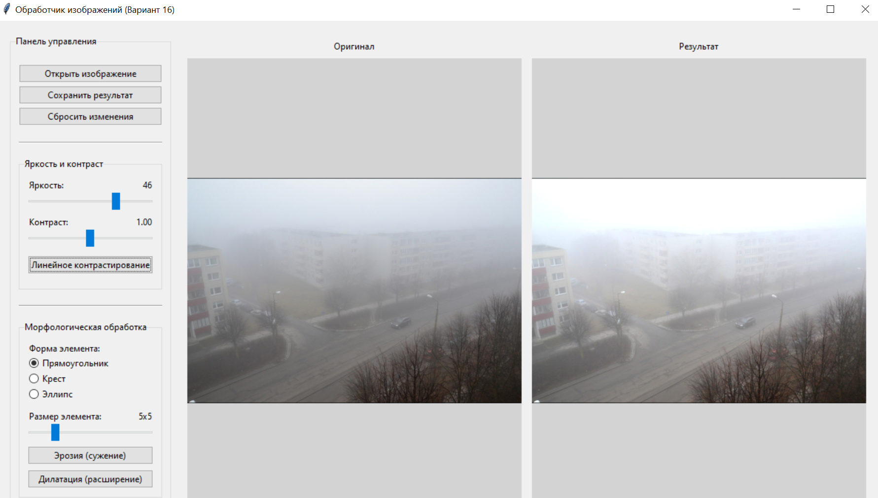
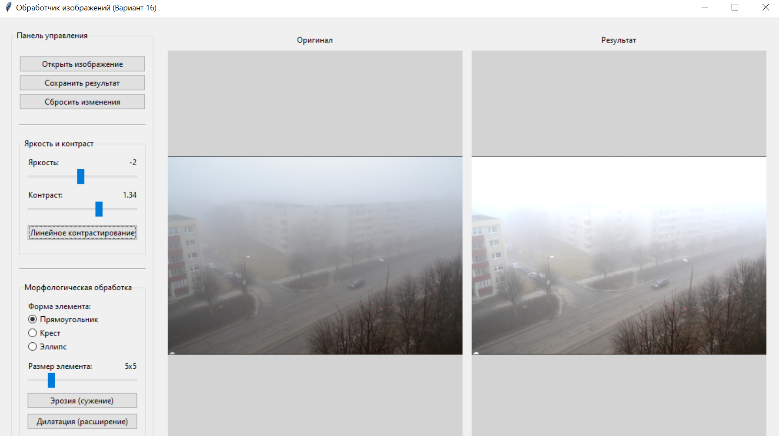

Морфологическая обработка
Сначала генерируется структурный элемент (маска) заданной формы (прямоугольник, крест, эллипс) и размера. Затем к изображению применяется операция свертки: при эрозии центральному пикселю присваивается минимальное значение из накрытой маской области (сужение объектов), а при дилатации — максимальное (расширение объектов).
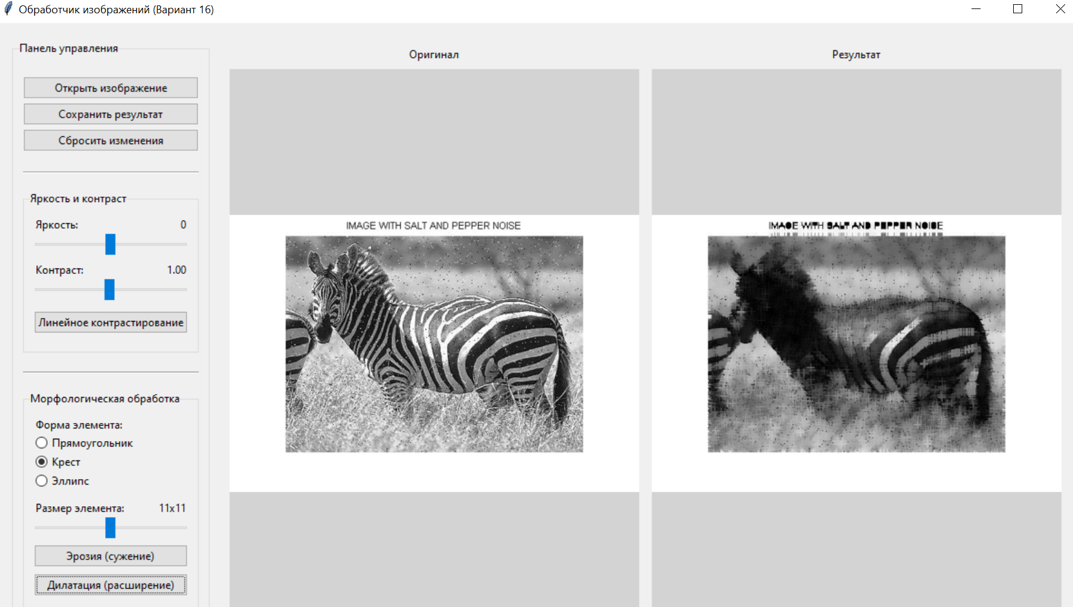
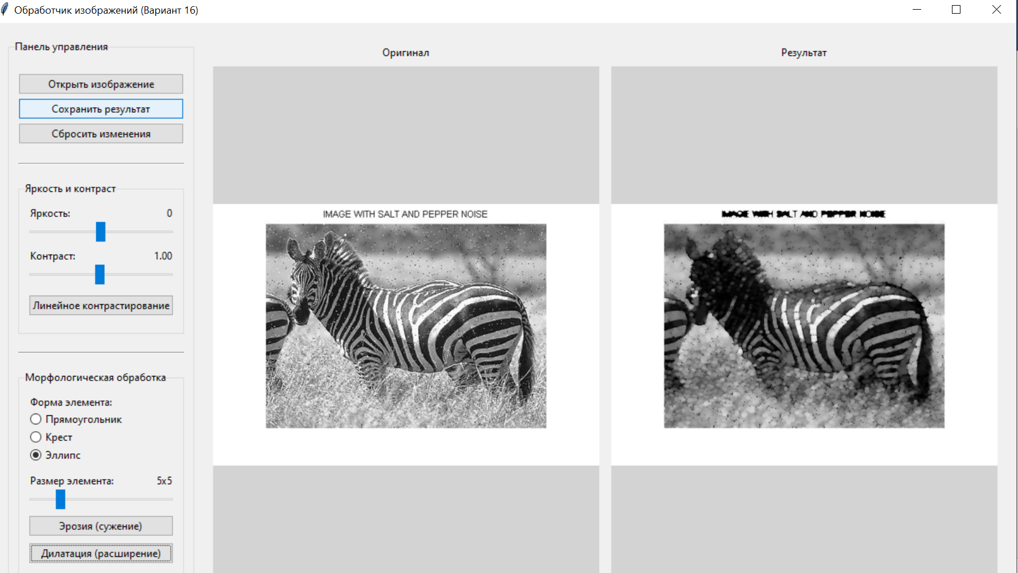
import tkinter as tk
from tkinter import filedialog, messagebox
from tkinter import ttk
import cv2
import numpy as np
from PIL import Image, ImageTk

class ImageProcessorApp:
def __init__(self, root):
self.root = root
self.root.title("Обработчик изображений (Вариант 16)")
self.root.geometry("1200x800")

self.original_cv_image = None
self.processed_cv_image = None
self.last_morph_op = None

# Создание интерфейса

main_frame = ttk.Frame(root, padding="10")
main_frame.pack(fill=tk.BOTH, expand=True)

controls_frame = ttk.LabelFrame(main_frame, text="Панель управления", padding="10")
controls_frame.pack(side=tk.LEFT, fill=tk.Y, padx=10, pady=10)

self.image_frame = ttk.Frame(main_frame, padding="10")
self.image_frame.pack(side=tk.RIGHT, fill=tk.BOTH, expand=True)

# Фрейм для исходного изображения (будет слева)
original_display_frame = ttk.Frame(self.image_frame)
original_display_frame.pack(side=tk.LEFT, fill=tk.BOTH, expand=True, padx=(0, 5))

self.original_label = ttk.Label(original_display_frame, text="Оригинал")
self.original_label.pack(pady=5)
self.original_canvas = tk.Canvas(original_display_frame, bg="lightgrey")
self.original_canvas.pack(fill=tk.BOTH, expand=True)

# Фрейм для итогового изображения (будет справа)
processed_display_frame = ttk.Frame(self.image_frame)
processed_display_frame.pack(side=tk.LEFT, fill=tk.BOTH, expand=True, padx=(5, 0))

self.processed_label = ttk.Label(processed_display_frame, text="Результат")
self.processed_label.pack(pady=5)
self.processed_canvas = tk.Canvas(processed_display_frame, bg="lightgrey")
self.processed_canvas.pack(fill=tk.BOTH, expand=True)

# Панель управления

file_frame = ttk.Frame(controls_frame)
file_frame.pack(fill=tk.X, pady=10)
ttk.Button(file_frame, text="Открыть изображение", command=self.open_image).pack(fill=tk.X, pady=2)
ttk.Button(file_frame, text="Сохранить результат", command=self.save_image).pack(fill=tk.X, pady=2)
ttk.Button(file_frame, text="Сбросить изменения", command=self.reset_image).pack(fill=tk.X, pady=2)

ttk.Separator(controls_frame, orient='horizontal').pack(fill='x', pady=10)

##### Поэлементные операции и контрастирование
contrast_frame = ttk.LabelFrame(controls_frame, text="Яркость и контраст", padding="10")
contrast_frame.pack(fill=tk.X, pady=10)

# Яркость
brightness_label_frame = ttk.Frame(contrast_frame)
brightness_label_frame.pack(fill=tk.X)
ttk.Label(brightness_label_frame, text="Яркость:").pack(side=tk.LEFT)
self.brightness_var = tk.StringVar(value="0") # Переменная для текста метки
ttk.Label(brightness_label_frame, textvariable=self.brightness_var).pack(side=tk.RIGHT)

self.brightness_scale = ttk.Scale(contrast_frame, from_=-100, to=100, orient=tk.HORIZONTAL, command=self.apply_filters)
self.brightness_scale.set(0)
self.brightness_scale.pack(fill=tk.X, pady=(0, 5))

# Контраст
contrast_label_frame = ttk.Frame(contrast_frame)
contrast_label_frame.pack(fill=tk.X)
ttk.Label(contrast_label_frame, text="Контраст:").pack(side=tk.LEFT)
self.contrast_var = tk.StringVar(value="1.00")
ttk.Label(contrast_label_frame, textvariable=self.contrast_var).pack(side=tk.RIGHT)

self.contrast_scale = ttk.Scale(contrast_frame, from_=1, to=200, orient=tk.HORIZONTAL, command=self.apply_filters)
self.contrast_scale.set(100) # 100 будет соответствовать контрасту 1.0
self.contrast_scale.pack(fill=tk.X)

ttk.Button(contrast_frame, text="Линейное контрастирование", command=self.apply_linear_contrast).pack(fill=tk.X, pady=10)

ttk.Separator(controls_frame, orient='horizontal').pack(fill='x', pady=10)

###### Морфологическая обработка
morph_frame = ttk.LabelFrame(controls_frame, text="Морфологическая обработка", padding="10")
morph_frame.pack(fill=tk.X, pady=10)

ttk.Label(morph_frame, text="Форма элемента:").pack(anchor='w')
self.kernel_shape = tk.StringVar(value="rect")
ttk.Radiobutton(morph_frame, text="Прямоугольник", variable=self.kernel_shape, value="rect").pack(anchor='w')
ttk.Radiobutton(morph_frame, text="Крест", variable=self.kernel_shape, value="cross").pack(anchor='w')
ttk.Radiobutton(morph_frame, text="Эллипс", variable=self.kernel_shape, value="ellipse").pack(anchor='w')

kernel_label_frame = ttk.Frame(morph_frame)
kernel_label_frame.pack(fill=tk.X, pady=(10, 0))
ttk.Label(kernel_label_frame, text="Размер элемента:").pack(side=tk.LEFT)
self.kernel_size_var = tk.StringVar(value="5x5")
ttk.Label(kernel_label_frame, textvariable=self.kernel_size_var).pack(side=tk.RIGHT)

self.kernel_size = tk.IntVar(value=5)
self.kernel_scale = ttk.Scale(morph_frame, from_=1, to=21, orient=tk.HORIZONTAL, variable=self.kernel_size, command=self.update_kernel_size)
self.kernel_scale.pack(fill=tk.X)

ttk.Button(morph_frame, text="Эрозия (сужение)", command=lambda: self.apply_morphology("erode")).pack(fill=tk.X, pady=5)
ttk.Button(morph_frame, text="Дилатация (расширение)", command=lambda: self.apply_morphology("dilate")).pack(fill=tk.X, pady=2)

def open_image(self):
filepath = filedialog.askopenfilename(filetypes=[("Изображения", "*.jpg *.jpeg *.png *.bmp")])
if not filepath:
return

self.original_cv_image = cv2.imread(filepath)
if self.original_cv_image is None:
messagebox.showerror("Ошибка", "Не удалось загрузить изображение.")
return

self.reset_image()

def save_image(self):
if self.processed_cv_image is None:
messagebox.showwarning("Внимание", "Нет обработанного изображения для сохранения.")
return

filepath = filedialog.asksaveasfilename(defaultextension=".png", filetypes=[("PNG", "*.png"), ("JPEG", "*.jpg"), ("BMP", "*.bmp")])
if not filepath:
return

try:
cv2.imwrite(filepath, self.processed_cv_image)
messagebox.showinfo("Успех", f"Изображение сохранено в {filepath}")
except Exception as e:
messagebox.showerror("Ошибка", f"Не удалось сохранить изображение: {e}")

def reset_image(self):
if self.original_cv_image is None:
return
self.processed_cv_image = self.original_cv_image.copy()
self.last_morph_op = None

self.brightness_scale.set(0)
self.contrast_scale.set(100)
self.kernel_size.set(5)

self.brightness_var.set("0")
self.contrast_var.set("1.00")
self.kernel_size_var.set("5x5")

self.display_image(self.original_cv_image, self.original_canvas)
self.display_image(self.processed_cv_image, self.processed_canvas)

def display_image(self, cv_image, canvas):
if cv_image is None:
return

img_rgb = cv2.cvtColor(cv_image, cv2.COLOR_BGR2RGB)
img_pil = Image.fromarray(img_rgb)

canvas_w, canvas_h = canvas.winfo_width(), canvas.winfo_height()
if canvas_w < 2 or canvas_h < 2:
canvas_w, canvas_h = 500, 500

img_pil.thumbnail((canvas_w, canvas_h))

photo_image = ImageTk.PhotoImage(image=img_pil)

canvas.delete("all")
canvas.create_image(canvas_w / 2, canvas_h / 2, anchor=tk.CENTER, image=photo_image)
canvas.image = photo_image

def apply_filters(self, _=None):
if self.original_cv_image is None:
return

temp_image = self.original_cv_image.copy()

brightness = self.brightness_scale.get()
# Преобразуем значение ползунка например [1, 200] в [0.01, 2.0]
contrast = self.contrast_scale.get() / 100.0

#Обновляем текстовые метки при движении ползунков
self.brightness_var.set(f"{int(brightness)}")
self.contrast_var.set(f"{contrast:.2f}")

self.processed_cv_image = cv2.convertScaleAbs(temp_image, alpha=contrast, beta=brightness)

if self.last_morph_op:
self._execute_morph(self.last_morph_op)

self.display_image(self.processed_cv_image, self.processed_canvas)

def apply_linear_contrast(self):
if self.processed_cv_image is None:
messagebox.showwarning("Внимание", "Сначала откройте изображение.")
return

cv2.normalize(self.processed_cv_image, self.processed_cv_image, 0, 255, cv2.NORM_MINMAX)
self.display_image(self.processed_cv_image, self.processed_canvas)

def apply_morphology(self, op_name):
if self.original_cv_image is None:
messagebox.showwarning("Внимание", "Сначала откройте изображение.")
return

self.apply_filters()
self.last_morph_op = op_name
self._execute_morph(op_name)
self.display_image(self.processed_cv_image, self.processed_canvas)

def _execute_morph(self, op_name):
k_size = self.kernel_size.get()
if k_size % 2 == 0: k_size += 1

k_shape_str = self.kernel_shape.get()
shape_map = {"rect": cv2.MORPH_RECT, "cross": cv2.MORPH_CROSS, "ellipse": cv2.MORPH_ELLIPSE}
k_shape = shape_map[k_shape_str]

kernel = cv2.getStructuringElement(k_shape, (k_size, k_size))

if op_name == "erode":
self.processed_cv_image = cv2.erode(self.processed_cv_image, kernel, iterations=1)
elif op_name == "dilate":
self.processed_cv_image = cv2.dilate(self.processed_cv_image, kernel, iterations=1)

def update_kernel_size(self, value):
# Округляем значение и делаем его нечетным для корректной работы
k_size = int(float(value))
if k_size % 2 == 0: k_size = max(1, k_size - 1)
self.kernel_size.set(k_size)
self.kernel_size_var.set(f"{k_size}x{k_size}")

if __name__ == "__main__":
root = tk.Tk()
app = ImageProcessorApp(root)
root.mainloop()

